體育活動成果記錄表
活動名稱：暑期高一水上救生-水上實作課程
活動時間：108/08 | 活動地點：本校游泳池
參與人員：高一新生
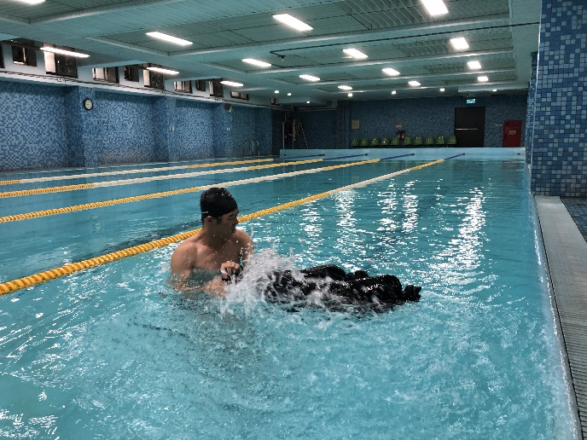 | 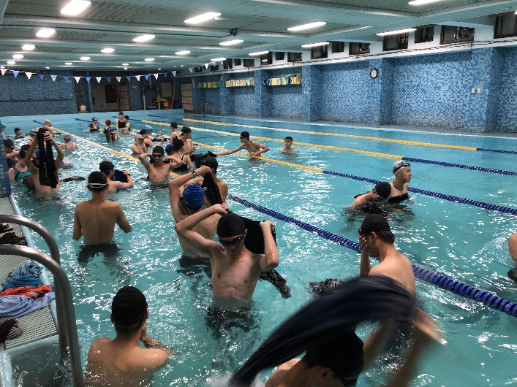
- 照片說明： 教師示範浮具製作。 | - 照片說明： 學生製作浮具練習。
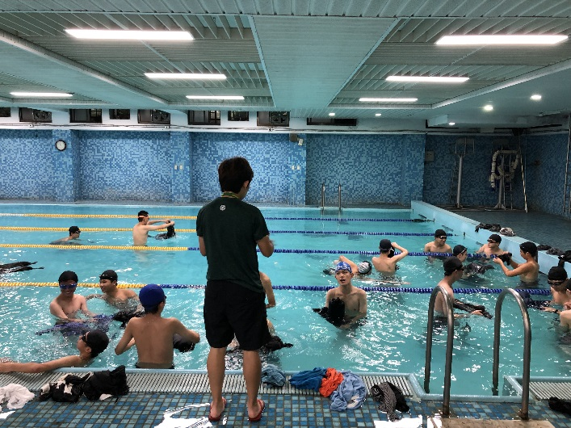 | 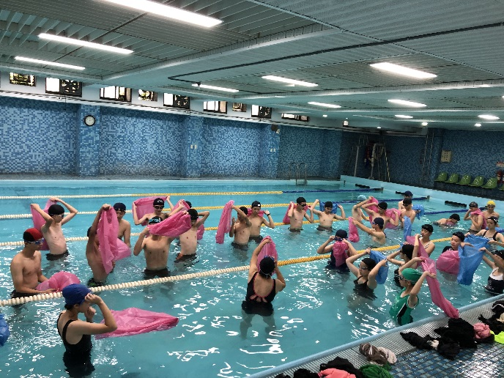
- 照片說明： 教師指導自救技巧。 | - 照片說明： 使用垃圾袋製作浮具。
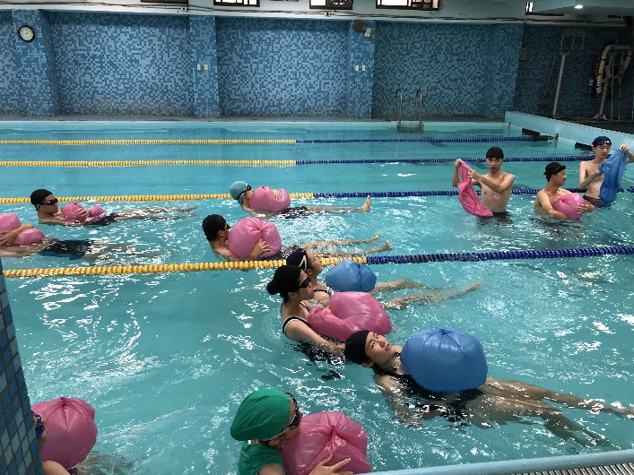 | 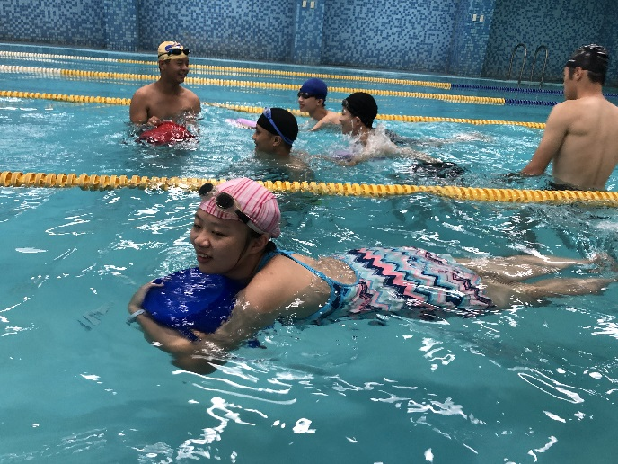
- 照片說明： 利用垃圾袋的浮力漂浮。 | - 照片說明： 利用水桶的浮力漂浮。

